Международный Открытый Йога Университет

«Лечебная гимнастика»
Программа занятий для детей

2012г.
Программа курса "Лечебная гимнастика"
Автор: Международный Открытый Йога Университет
Актуальность:
Хорошее здоровье — один из главных источников счастья и радости человека, неоценимое его богатство, которое медленно и с трудом накапливается, но которое можно быстро и легко растерять.
Детям свойственна большая потребность в движении, и это является важной биологической чертой периода роста организма, более того, является обязательным условием для правильного формирования и развития детского организма.
К сожалению, у современных детей все больше и больше наблюдается тенденция к развитию гиподинамии - малоподвижному образу жизни. Телевизоры, компьютерные игры, интернет и другие достижения современной техники стали заменять детям занятия спортом и активные игры на свежем воздухе.
Отсутствие достаточного количества движений приводит к задержкам формирования организма, вызывает нарушение осанки, деформацию позвоночника, отрицательно воздействует на развитие опорно-двигательного аппарата, сердечно-сосудистой, эндокринной и других систем. Снижается сопротивляемость возбудителям инфекционных болезней: дети начинают часто болеть, Развивается ожирение.
Гиподинамия, недостаток прогулок на свежем воздухе, чрезмерный просмотр телепередач, излишнее увлечение компьютерными играми и т.п. отрицательно влияет на состояние центральной нервной системы. Дети быстро утомляются, становятся эмоционально неустойчивыми, излишнее напряженными, легко подвергаются влиянию стрессовых факторов.
Для здорового и гармоничного развития ребенка необходимо разъяснять детям важность ведения активного и здорового образа жизни, развивать в них интерес к занятиям и привычку регулярного выполнения физических упражнений.
Программа курса «Лечебная гимнастика» составлена таким образом, чтобы дети учились прислушиваться к потребностям своего теля, понимали взаимосвязь своего физического, психического и интеллектуального состояния, учились осознавать влияние физических занятий на общий тонус организма и повышение настроения.
Программа курса «Лечебная гимнастика» поможет детям не только избавиться от таких физических проблем, как неправильная осанка, плоскостопие, проблемы с весом и др., но и психо-эмоциональных, таких как, научиться расслабляться и отдыхать, научиться прислушиваться к себе и к своему телу и ощущениям, самостоятельно регулировать нагрузку, приобрести уверенность в себе; так же положительный эффект сказывается на умственном развитие ребенка – увеличивается концентрация внимания, усвоение новых знаний, мышление становится более гибким и разносторонним.

Цель программы:
- Укрепление здоровья детей через комплексное повышение тонуса организма
- Приобщение детей к заботе о собственном здоровье, развитие у детей интереса к выполнению физических упражнений.
Задачи:
- Укрепление и растяжка основных групп мышц
- Разработка и укрепление суставов и позвоночника
- Профилактика плоскостопия
- Развитие координации движений
- Развитие концентрации внимания
6. Снятие эмоционального напряжения, общее оздоровление нервной системы.
7. Разъяснение влияния физических упражнений на наше физическое и психоэмоциональное состояние
8. Формирование положительной ассоциативной связи с выполнением физических упражнений.

Предполагаемые результаты:
1. Повышение тонуса всего организма.
2. Снижение уровня эмоционального напряжения.
3. Развитие интереса к выполнению физических упражнений
4. Запоминание упражнений для последующего включения их в личную домашнюю практику занятий.

Адресаты:
Дети 3-х возрастных категорий:
- 7-10 лет
- 11-13 лет
- 14-16 лет

Продолжительность занятия: 30 мин

Место проведения: Детский оздоровительный лагерь «Кавказ» г.Анапа
В зависимости от погодных условий занятия могут проводиться на открытых площадках на территории лагеря или в закрытых помещениях.

Оснащение: гимнастические коврики

Учебно-тематический план:
В основе занятий лежат упражнения йоги, адаптированные для занятий с детьми в рамках курса «Лечебная гимнастика»
В обязательную программу каждого занятия должны включаться:
• упражнения на растяжку,
• специальные упражнения для позвоночника,
• упражнения для профилактики плоскостопия,
• упражнения для развития координации движений,
• силовые упражнения
• упражнения на баланс,
• упражнения на раскрепощение
• упражнения на расслабление

Структура занятия:
  - Начало занятия 1-2 мин.
  - Разминка 5-10 мин.
  - Основная часть 15-20 мин.
  - Релаксация 5-10 мин.
  - Завершение занятия 1-3 мин.

    - Начало занятия
Начало занятия – это внутренняя и внешняя подготовка, настройка на занятие.
Для начала мы садимся прямо. Выпрямляем спину, шею, голову, и можем коротко обсудить следующие темы:
- На какое занятие мы пришли?
- Для чего нам это нужно?
- Основные правила поведения на занятиях.
- Какие упражнения мы выполняли на прошлом занятии?
- Какие упражнения вы хотели бы повторить на этом занятии?
- Какое у нас настроение?
Следует объяснить детям, что выполняя упражнения гармонично, с удовольствие, мы будем испытывать радость от позволения себе и радость от преодоления себя, и от этого наше настроение будет подниматься.
Можно предложить детям «замерить» свое настроение до и после занятия. Для этого в начале занятия дети показывают свое настроение большим пальцем (палец вверх – хорошее, вниз плохое, посередине – среднее). Таким же образом следует замерить настроение детей в конце занятия и сравнить результаты.
Выяснение настроения детей в начале занятия также поможет преподавателю подобрать для детей комплекс упражнений, наиболее гармонично вписывающийся в физическое и психическое состояние группы.
- Почему мы учимся сидеть прямо?
Обсуждая эту тему, следует объяснить детям, как влияет положение нашего тела на наше внутреннее состояние. Для этого мы садимся со сгорбленной спиной, а затем с прямой спиной и стараемся ответить на вопросы: Как я ощущаю себя со сгорбленной спиной? Что можно сказать про человека, который сильно сутулится? (он слабый, беспомощный, грустный и т.п.). А теперь выпрямим спины и сравним: Как теперь я себя ощущаю? Что можно сказать про человека с красивой осанкой? (он сильный, уверенный, красивый, радостный и т.п.) Для закрепления этой темы можно выполнить 2 упражнения, поэтично описанные в трактате по Крия йоге:
      - 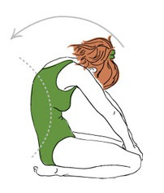 «Сядь на землю, изогни спину назад как под бременем забот. Затем выпрямись, как если бы ты стряхнул с себя все заботы и устремился вверх». Выполить 5-10 раз.
      - 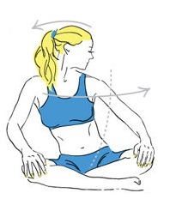 «Сядь на землю, изящно изогнись влево, затем вправо. Можешь помогать себе руками. При изгибах голова поворачивается в сторону. Так достигнешь красоты». Выполить 5-10 раз.

На начало занятия отводится 1-2- минуты, поэтому обсуждать следует только те темы, которые являются наиболее актуальными для конкретной группы.

- Разминка
В начале занятия проводится небольшая разминка продолжительностью от 5 до 10 минут.
Разминка может начинаться из положения стоя, сидя или лежа. Как правило, упражнения выполняются в определенной последовательности – снизу вверх (от ног до головы), но возможны и другие варианты последовательности выполнения упражнений.
Разминка включает в себя:
- суставную гимнастику
- упражнения для профилактики плоскостопия
- легкие растяжки
- упражнения на координацию
- упражнения для глаз

Дополнительно в разминку могут включаться:
- Упражнения на расслабление
- Дыхательные упражнения
- Упражнения на концентрацию внимания
- Упражнения с использованием звуковых вибраций
- Упражнения на раскрепощение
- Силовые упражнения

Варианты разминок:
Разминка №1
  - Упражнения для ступней
- ходьба по коврику вперед-назад
- всей ступней
- на пятках
- на носках
- на внешней стороне ступни
- на внутренней стороне ступни
- перекаты с пятки на носок
  - «Сбрасываем грязь с сапога». Стоя на одной ноге, делаем стряхивающее движение голенью и ступней другой ноги, как будто пытаемся стряхнуть грязь с сапога. На выдохе громко произносим «ХА» - сбрасываем все напряжение, накопившееся в ногах.
  - Стул 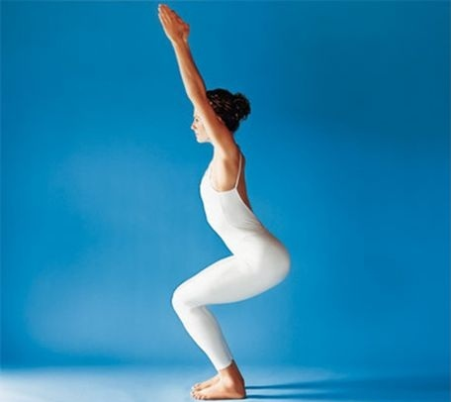
  - Круговые движения тазом. По 8 раз в каждую сторону.
  - Упражнения для рук:
- Крутим кулачками
- Крутим предплечьями
- МОРСКАЯ ЧЕРЕПАШКА.
Пальцы рук кладем на плечи и делаем круговые движения вперед поочередно правой и левой рукой. Это похоже на морскую черепашку, которая плывет в воде. По 5 раз делаем круговые движения каждой рукой вперед, потом по 5 раз назад.
  - Упражнения на координацию движений ЧАСЫ. Одна рука делает круговое движется вперед, другая – назад (См. комплекс «Идем в поход»).
  - Упражнение на координацию «Кепка на голову и покушать». (См. комплекс «Идем в поход»)
  - БИНОКЛЬ. (См. комплекс «Идем в поход»)
  - Упражнения для глаз
- Вверх-вниз
- Вправо-влево
- По часовой стрелке
- Против часовой стрелки
  - С выдохом ХА Тряпичная кукла.

Разминка №2
- Потягушки.
Встаем. Ноги расставлены в стороны на ширину плеч и устойчиво стоят на ступнях. С вдохом поднимаем руки через стороны вверх. На выдохе тянемся руками и позвоночником вверх, прогибаемся назад. Потягиваемся вправо, влево. Зеваем, если приятно. Делаем легкие развороты в сторону с потягиванием. Делаем так, как приятно, как будто мы только что проснулись и потягиваемся после сна.

- Вдыхаем позитив
Стоим прямо. Ноги расставлены в стороны на ширину плеч и устойчиво стоят на ступнях. С вдохом поднимаем руки через стороны вверх. Представляем, что на вдохе мы набираем в себя все самое лучшее, что есть вокруг нас, все то, что поднимает нам настроение – свежий воздух, частичку солнца, голубого неба, моря, ветра, пения птиц и т.п. На выдохе представляем, как мы наполняемся этим позитивом изнутри. Мы как будто надуваемся всем хорошим как воздушные шарики и начинаем улыбаться. Выполняем упражнение 3 раза. Опускаем руки и некоторое время стоим с закрытыми глазами и прислушиваемся к своим внутренним ощущениям. Наполняемся радостью.

- Упражнения для профилактики плоскостопия.
- Ходьба по коврику вперед-назад
- всей ступней
- на пятках
- на носках
- на внешней стороне ступни
- на внутренней стороне ступни
- Перекаты с пятки на носок
- Приседания – 5 раз
- Приседания с прыжком вверх – 3 раза
- Суставная гимнастика
- Круговые движения стопой
- Круговые движения коленями
- Круговые движения тазом
- Круговые движения кистями рук
- Круговые движения предплечьями. Ставим руки в стороны. Плечи остаются неподвижными. Предплечья и кисти рук выполняют круговые движения в одну и в другую сторону по 4-8 раз.
- Круговые движения плечами (ЦЫПЛЕНОК). Положить кисти рук себе на плечи и делать круговые движения руками вперед, потом назад. По 4-8 раз. Упражнение напоминает цыпленка, машущего своими крылышками.

- Упражнение на координацию ЧАСЫ (см. Разминка №1) –одна рука делает круговые движения вперед, другая – назад.
- Круговые движения головой по часовой стрелке - 3 раза, затем против часовой стрелки - 3 раза. Глаза смотрят в одну точку перед собой.
Если закружилась голова, то нужно сделать КОРАБЛИК. Стоим и плавно покачиваемся вправо-влево как кораблик на волнах.
- ДВОЙНОЙ УГОЛ.
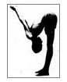Встаем прямо. Соединяем руки за спиной и наклоняемся вперед к ногам. Стараемся поднять руки так высоко как приятно. Стараемся сохранять свои ноги и руки прямыми. Делаем небольшое усилие, если приятно. Выходим из позы и отдыхаем некоторое время.
- Поворот головы вправо-влево. Глаза при этом смотрят в одну точку перед собой. Выполнить 4 раза.
Если закружилась голова, то выполняем упражнение КОРАБЛИК. Стоим и плавно покачиваемся вправо-влево как кораблик на волнах.
- ТРЯСУЧКА.
Встаем прямо и начинаем трястись всем своим телом, стараясь максимально расслабиться и раскрепоститься. Подключаем голос и произносим звук «А-А-А».

Разминка №3 (Из положения сидя)
- Садимся на пол. Делаем себе массаж ступней.
- Соединяем в замок пальцы правой руки с пальцами левой ноги. Делаем круговые движения стопой в одну и в другую сторону по 4 раза. Затем меняем руку и ногу – соединяем пальцы левой руки с пальцами правой ноги.
- Описываем круги ногами.
Садимся. Ладони рук ставим на коврик за спиной. Опираемся на руки и поднимаем ноги вверх. Голенями и ступнями ног начинаем описывать в воздухе круги. 3-4- круга в каждую сторону.
- УГОЛОК (поза ЛОДКИ)
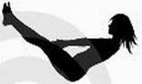Ложимся на спину. Поднимаем ноги и торс от пола, так высоко, как приятно. Стараемся сохранять ноги прямыми. Вытягиваем руки перед собой. Стараемся сохранить равновесие. Делаем небольшое усилие, если приятно. Выходим из позы и отдыхаем некоторое время.
- Потягушки лежа.
Лежа на спине закидываем руки за голову и потягиваемся вверх, вправо, влево.
- Скрутка лежа-1
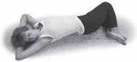Ложимся на спину. Сгибаем колени. Поворачиваем колени вправо, стараясь опустить их на пол, а голову поворачиваем влево. Расслабляемся. Затем делаем небольшое усилие, если приятно. Выходим из позы и отдыхаем.
- Выкручивание рук.
Садимся в любую удобную позу. Вытягиваем руки перед собой. Правую руку кладем крест-накрест поверх левой руки. Соединяем ладони рук в замке. Аккуратно выворачиваем соединенные руки вперед. Если удалось распрямить руки в локтях, то стараемся поднять руки вверх, если приятно. Затем меняем руки.
- Здороваемся пальчиками. Упражнение на координацию.
Соединяем ладони рук перед грудью. Все пальцы попарно соединены (мизинец с мизинцем и т.д.). Поочередно каждая пара пальцев разъединяется и с силой соединяется, так, чтобы был слышен стук пальца о палец (большой палец с большим, затем указательный с указательным и т.д.). Пальцы ударяются друг об дружку и как бы говорят «Привет! Привет!». Двигаются только 2 парных пальца. Остальные пальцы в этот момент соединены и неподвижны.
- ГОЛОВА КОРОВЫ.
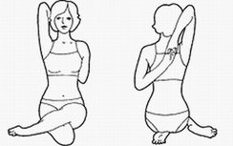 Садимся на пятки. Переносим правую ногу через левую и садимся на коврик между пятками. Cгибаем руки в локтях и стараемся соединить ладони рук за спиной. Делаем небольшое усилие, если приятно. Выходим из позы и отдыхаем некоторое время.
- МОРСКАЯ ЧЕРЕПАШКА (см.Разминка №1)
Выполняем круговые движения вперед по 5 раз

- Поворот головы вправо-влево. Глаза смотрят в одну точку перед собой. По 5 раз.
- МОРСКАЯ ЧЕРЕПАШКА (см.Разминка №1) Выполняем круговые движения назад по 5 раз.

- Развороты вправо-влево стоя.

Встаем прямо. Соединяем руки за спиной в замке. Выполняем повороты туловища вправо-влево по 5-8 раз.
- Прыжки на месте.
Максимально расслабить свое тело. Прыгать так, как приятно, получая радость от выполнения.

Разминка №4 (из положения лежа)
- Отдых лежа на спине.
Ложимся на спину. Выпрямляем ноги, руки. Закрываем глаза. Даем своему телу команду расслабиться и лежать неподвижно. Учимся управлять своим телом. Выполняем 3 мин.
- Слушаем стук своего сердца. Концентрация внимания.
Кладем правую руку на грудь в области сердца и стараемся почувствовать и услышать стук своего сердца. Если получается, то убираем руку и стараемся почувствовать стук сердца без помощи руки. Выполняем 1 мин.
- Потягушки лежа.
Лежа на спине, закидываем руки за голову и потягиваемся в длину, вправо, влево. Зеваем, если приятно. Потягиваем ступни ног от себя и на себя.
- Скрутки лежа.
- Поворачиваем ступни ног вправо, а голову влево. Затем наоборот – ступни влево, а голову вправо. По 4 раза.
- Сгибаем ноги в коленях. Поворачиваем колени вправо, а голову влево. Затем наоборот – колени влево, а голову вправо. По 4 раза.
- Скрутка лежа-2:
Сгибаем правую ногу в колене и располагаем ступню на левом колене. Забрасываем правую руку за голову, а левую располагаем на правом колене. Наклоняем правое колено влево, и стараемся коснуться пола. Помогаем себе левой рукой. Делаем небольшое усилие, если приятно. Выходим из позы и отдыхаем некоторое время. Выполняем упражнение в другую сторону.
- Поднятие ног вверх.
Ложимся на спину. Поднимаем прямые ноги вверх на 90 градусов. Поясница и таз не отрывается от пола. Выполняем упражнение столько, сколько приятно, прилагая по возможности, небольшое усилие.
- Самомассаж.
Садимся в любую удобную позу и делаем себе массаж ступней, ног, рук, туловища, головы.
- Растяжка рук и ног.
Садимся так, чтобы таз размещался между пятками. Выпрямляем спину, шею, голову. Отводим обе руки за спину и стараемся соединить ладони друг с другом. Слегка поворачиваемся вправо и влево, если приятно.
- Круговые движения головой.
Садимся прямо. Выполняем круговые движения головой по часовой стрелке. Глаза смотрят в одну точку перед собой. По 4 раза в каждую сторону.
- КАМУШЕК В КУВШИНЕ.
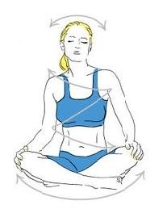Садимся прямо и трясем всем телом, как камушком в пустом кувшине, во всех направлениях.

3.Основная часть
Основная часть занятия должна включать в себя:
• Упражнения для позвоночника (наклоны вперед, назад, в стороны, скрутки, растяжки)
• Упражнения на растяжку ног, рук
• Перевернутые позы
• Позы на баланс
• Силовые упражнения
В зависимости от возраста, пола и уровня подготовленности группы на выполнение одного упражнения может отводиться от 1-2 до 5 минут. Таким образом, за 15-20 минут основной части занятия группа может выполнить в среднем от 5 до 15 упражнений.
Ниже приводятся упражнения, рекомендуемые для использования в основной части занятия, а также готовые комплексы упражнений.

Упражнения для основной части занятия
На основе предлагаемых упражнений преподаватель может составить свой комплекс упражнений, соответствующий потребностям конкретной группы детей,
1 | 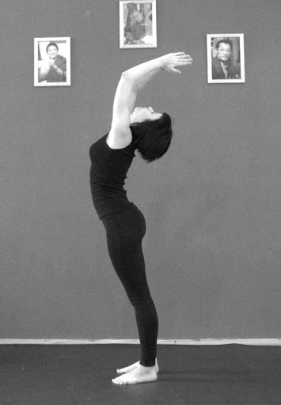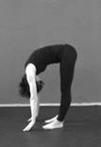 | НАКЛОН ВПЕРЕД  Встаем прямо.  Поднимаем руки вверх, потягиваемся и зеваем если приятно.  Прогибаемся вправо, влево. Прогибаемся назад. Теперь нагибаемся вперед к ногам.  Руки и голова свободно свисают.  Стараемся захватить ноги ладонями рук.  Делаем небольшое усилие, если приятно.  Выходим из позы и отдыхаем некоторое время.
2 | 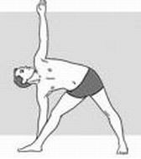 | ТРЕУГОЛЬНИК  Встаем прямо.  Расставляем ноги, разводим руки в стороны.  Поворачиваем правую ступню вправо и левую ступню чуть внутрь.  Наклоняемся к правой ноге. Располагаем правую руку на правой ноге.  Вытягиваем левую руку вверх.  Можете повернуть лицо вверх, если приятно.  Делаем небольшое усилие, если приятно.  Выходим из позы и отдыхаем некоторое время.
3 | 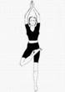 | ДЕРЕВО  Встаем прямо.  Сгибаем правую ногу и располагаем правую ступню на левом колене или бедре, так высоко как приятно.  Стараемся сохранить равновесие.  Стараемся соединить ладони рук перед собой на уровне груди или над головой.  Пожалуйста, делаем небольшое усилие, если приятно.  Выходим из позы и отдыхаем некоторое время.  Выполняем упражнение стоя на другой ноге.
4 | 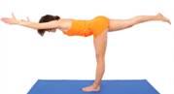 | ПТИЦА  Встаньте прямо.  Разводим руки в стороны.  Отводим левую ногу назад и поднимаем вверх, наклоняя тело вперед.  Стараемся сохранять тело и ногу параллельно полу.  Стараемся вытянуть руки перед собой, параллельно полу, если приятно.  Выходим из позы и отдыхаем некоторое время.  Выполняем упражнение на другую ногу.
5 |  | СУПЕРМЕН  Встаем прямо.  Сгибаем правую ногу и стараемся захватить правую ногу правой рукой.  Вытягиваем левую руку перед собой.  Стараемся сохранить равновесие.  Делаем небольшое усилие, если приятно.  Выходим из позы и отдыхаем некоторое время.  Выполняем упражнение на другую ногу.
6 |  | СТУЛ  Встаем прямо, поднимаем руки над головой и соединяем ладони рук.  Сгибаем ноги в коленях и присаживаемся на корточки, так низко как приятно.  Остаемся в этой позе некоторое время.  Делаем небольшое усилие, если приятно.  Выходим из позы и отдыхаем.
7 | 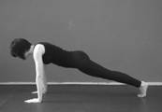 | ПАЛКА  Ложимся на живот  Располагаем ладони рук на коврике под плечами  Поднимаем свое прямое тело на прямых руках.  Находимся в таком положении некоторое время.  Делаем небольшое усилие, если приятно.  Выходим из позы и отдыхаем.
8 | 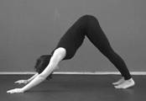 | СОБАКА МОРДОЙ ВНИЗ (ГОРА)  Ложимся на живот  Располагаем ладони рук на коврике под плечами  Сгибаем свое тело поднимаем бедра вверх. Стараемся держать ноги прямыми в коленях.  Выпрямляем руки, голову, шею, спину по одной линии.  Делаем небольшое усилие, если приятно.  Выходим из позы и отдыхаем некоторое время.
9 | 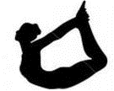 | ЛУК (ЛОДОЧКА)  Ложимся на живот.  Сгибаем ноги в коленях.  Захватываем ладонями лодыжки ног.  Остаемся в этом положении некоторое время.  Аккуратно, прогибаемся в спине.  Делаем небольшое усилие, если приятно.  Выходим из позы и отдыхаем некоторое время.
10 | 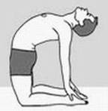 | ВЕРБЛЮД  Встаем на колени.  Располагаем ладони на пояснице.  Аккуратно прогибаемся назад, бедрами тянемся вперед.  Располагаем ладони рук на пятках, если приятно. Пожалуйста, делаем небольшое усилие, если приятно.  Выходим из позы и отдыхаем некоторое время. Наклоняемся вперед, если приятно.
11 | 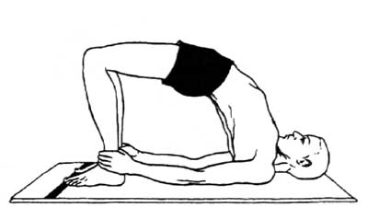  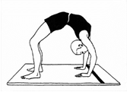 | МОСТИК и ПОЛУМОСТИК  Пожалуйста, ложимся на спину.  Сгибаем колени  Захватываем лодыжки ноги, ладонями рук, если приятно.  Поднимаем бедра вверх, стараемся прогнуть спину.  Остаемся в этом положении некоторое время.  Можете упереться ладонями в коврик позади головы и выпрямить руки и ноги, аккуратно прогибаясь в спине, если это приятно.  Делаем небольшое усилие, если приятно.  Выходим из позы и отдыхаем некоторое время.
12 | 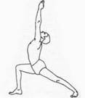 | ГЕРОЙ  Встаем прямо.  Отводим левую ногу назад .  Cоединяем ладони и поднимаем руки вверх.  Сгибаем правую ногу в колене.  Стараемся прогнуться назад, так далеко, как приятно.  Делаем небольшое усилие, если приятно.  Выходим из позы и отдыхаем некоторое время.  Выполняем упражнение на другую ногу.
13 | 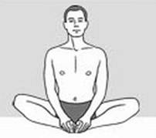 | БАБОЧКА  Садимся на пол.  Сгибаем ноги в коленях и стараемся соединить ступни перед собой.  Стараемся прижать ступни к телу.  Стараемся прижать колени к полу, так низко как приятно.  Делаем небольшое усилие, если приятно.  Выходим из позы и отдыхаем некоторое время.
14 | 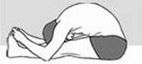 | НАКЛОН К НОГАМ СИДЯ  Ложимся на спину.  Забрасываем руки за голову.  Потягиваемся и зеваем, если приятно.  Пожалуйста, аккуратно, садимся и наклоняемся вперед к ногам.  Захватываем ноги ладонями рук.  Делаем небольшое усилие, если приятно.  Выходим из позы и отдыхаем некоторое время.
15 | 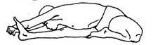 | НАКЛОН ГОЛОВЫ К КОЛЕНУ  Ложимся на спину.  Забрасываем руки за голову.  Наклоняемся вперед к ногам.  Сгибаем правую ногу и упираем правую ступню в левое бедро.  Захватываем левую ногу ладонями рук.  Дделаем небольшое усилие, если приятно.  Выходим из позы и отдыхаем некоторое время.  Выполняем упражнение на другую ногу.
16 | 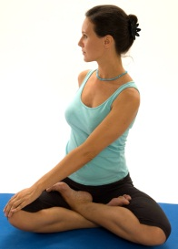 | БУТОН РОЗЫ (КОСТЕР)  Садимся со скрещенными ногами. Правую руку отводим за спину. Разворачиваем плечи вправо Голова также поворачивается вправо. Выполняем упражнение 20-30 сек, затем разворачиваемся в другую сторону.  Наши ноги – это поленья, которые лежат в костре, а наше туловище, руки и голова – это пламя костра.
17 |  | ГОЛОВА КОРОВЫ  Садимся на пятки.  Переносим правую ногу через левую и садимся на коврик между пятками.  Cгибаем руки в локтях и стараемся соединить ладони рук за спиной.  Делаем небольшое усилие, если приятно.  Выходим из позы и отдыхаем некоторое время.
18 | 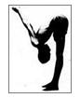 | ДВОЙНОЙ УГОЛ  Встаем прямо.  Соединяем руки за спиной и наклоняемся вперед к ногам.  Стараемся поднять руки так высоко как приятно.  Стараемся сохранять свои ноги и руки прямыми.  Делаем небольшое усилие, если приятно.  Выходим из позы и отдыхаем некоторое время.
19 | 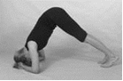 | ПОЛУСТОЙКА НА ГОЛОВЕ (ПАЛАТКА)  Встаем на колени на пол.  Наклоняемся вперед и кладем голову на пол.  Соединяем пальцы рук и обхватываем ими голову.  Выпрямляем ноги.  Остаемся в этом положении некоторое время, опираясь на голову, локти и пальцы ног.  Выходим из позы и отдыхаем некоторое время.
20 | 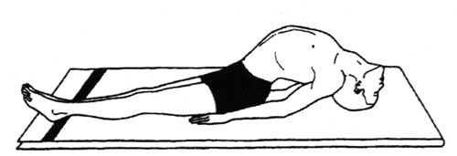 | РЫБКА
21 | 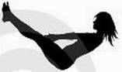 | УГОЛОК (ЛОДКА)  Ложимся на спину.  Поднимаем ноги и торс от пола, так высоко, как приятно.  Стараемся сохранять ноги прямыми.  Вытягиваем руки перед собой. Стараемся сохранить равновесие.  Делаем небольшое усилие, если приятно.  Выходим из позы и отдыхаем некоторое время.
22 | 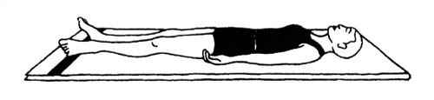 | ПОЗА ОТДЫХА  Ложимся на спину  Выпрямляем ноги и руки.  Расслабляем все свое тело.  Лежим неподвижно с закрытыми глазами.

Упражнения серии «КОШКА»
1 | 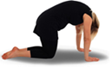 | КОШЕЧКА СЕРДИТСЯ  «Ш-Ш-Ш»
2 | 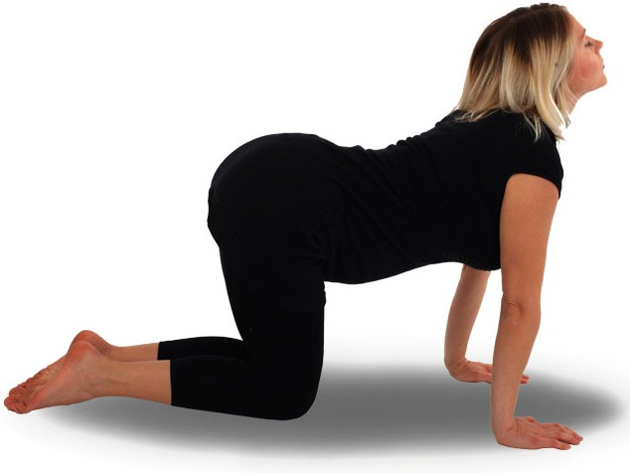 | КОШЕЧКА ДОБРАЯ  «МЯУ-МЯУ»
3 |  | КОШЕЧКА МАШЕТ ХВОСТОМ  Поворачиваем тазом вправо, затем влево – 4 раза.
4 | 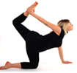 | КОШЕЧКА ПОДНЯЛА ХВОСТ.  Поднимаем правую ногу и стоим в таком положении столько, сколько приятно. Можно попробовать захватить правую ногу правой рукой и потянуть ногу к голове. Затем повторить упражнение на другую ногу.
5 | 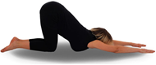 | КОШЕЧКА ЛАКАЕТ МОЛОКО
6 | 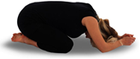 | КОТЕНОЧЕК СПИТ

Упражнения серии «ЗМЕЯ»
1 | 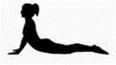 | ЗМЕЯ (КОБРА)  Ложимся на живот.  Располагаем ладони под плечами.  Прогибаем спину помогая себе руками.  Аккуратно запрокидываем голову назад, если приятно.  Делаем небольшое усилие, если приятно.  Выходим из позы и отдыхаем некоторое время.
2 | 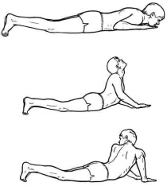 | ЗМЕЯ ПОСМОТРЕЛА НА СВОЙ ХВОСТ  Ложимся на живот.  Располагаем ладони под плечами.  Прогибаем спину помогая себе руками.  Аккуратно поворачиваем голову вправо и стараемся увидеть свою левую пятку.  Делаем небольшое усилие, если приятно.  Выходим из позы и отдыхаем некоторое время.  Затем выполняем упражнение в другую сторону.
3 | 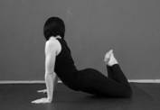 | ЗМЕЯ ПОВЕРНУЛА СВОЙ ХВОСТ  Ложимся на живот.  Располагаем ладони под плечами.  Прогибаем спину помогая себе руками.  Сгибаем колени, и скручиваем тело вправо, стараемся увидеть свои ступни.  Затем скручиваемся влево.  Выходим из позы и отдыхаем некоторое время.
4 | 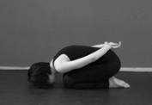 | ЗМЕЯ ОТДЫХАЕТ

Упражнения серии «СВЕЧА»
1 | 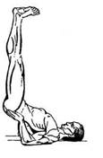 | СВЕЧА  Ложимся на пол.  Поднимаем ноги и бедра от пола, поддерживая свое тело руками.  Делаем небольшое усилие, если приятно. Выходим из позы и отдыхаем некоторое время.
2 | 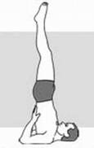 | БЕРЕЗКА  Ложимся на пол.  Поднимаем ноги и бедра от пола, поддерживая свое тело руками.  Стараемся сохранять спину и ноги на одной прямой линии.  Прижимаем подбородок к груди.  Делаем небольшое усилие, если приятно.  Выходим из позы и отдыхаем некоторое время.
3 | 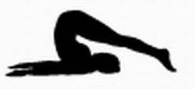 | ПЛУГ  Ложимся на спину.  Аккуратно поднимаем ноги и бедра от пола и забрасываем ноги за голову, так далеко, как приятно.  Стараемся сохранять ноги прямыми. Стараемся, опустить носки ног на пол позади головы.  Пожалуйста, делаем небольшое усилие, если приятно.  Выходим из позы и отдыхаем некоторое время.
4 | 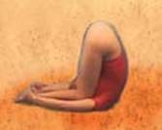 | Ложимся на спину.  Аккуратно поднимаем ноги и бедра от пола и забрасываем ноги за голову, так далеко, как приятно.  Сгибаем ноги в коленях.  Стараемся, опустить согнутые ноги на коврик рядом с головой.  Делаем небольшое усилие, если приятно.  Выходим из позы и отдыхаем некоторое время.
5 |  | МЯЧИК (РЮКЗАК)  Ложимся на спину. Подтягиваем колени к груди и обхватываем их руками. Перекатываемся вперед-назад 5-10 раз. Затем качаемся вправо-влево.

Упражнения серии «ГЕРОЙ»
1 |  | КОЛЕНО К ГРУДИ  Встать прямо.  Поднять правую ногу и подтянуть колено к груди.  Стараться коснуться лбом колена и удерживать равновесие.
2 | 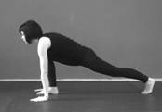 | ЛОШАДКА  Отвести правую ногу назад  Согнуть в колене левую ногу.  Расположить ладони рук на коврике
3 | 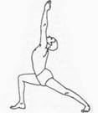 | ГЕРОЙ  Поднимаем руки вверх и соединяем ладони. Стараемся прогнуться назад, так далеко, как приятно.
4 |  | СИЛА ВО МНЕ  Оставаясь в том же положении, левую руку вытянуть вперед перед собой, а правую назад.  Стараться держать руки параллельно полу.  Громко и уверенно сказать: «Сила во мне смелость во мне. Крепко стою я на этой земле!»
5 |  | ЛОШАДКА  Отвести правую ногу назад  Согнуть в колене левую ногу.  Расположить ладони рук на коврике
6 |  | КОЛЕНО К ГРУДИ  Встать прямо.  Поднять правую ногу и подтянуть колено к груди.  Стараться коснуться лбом колена и удерживать равновесие.
7 |  | Повторить последовательность упражнений на другую ногу.
8 | 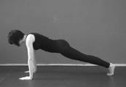 | ОТЖИМАНИЯ  Лечь на живот.  Поставить себе цель сделать определенное количество отжиманий (каждый сам определяет для себя желаемое количество отжиманий).  Отжаться 3 раза, произнося: «Я хочу! Я могу! Я буду!»  Отжаться еще столько раз, сколько получается, стремясь приблизится к поставленной цели.  Важно:Прилагать усилие, но не доводить до насилия над собой!

1 |  | Поднимаем руки вверх над головой, и прогибаемся назад
2 | 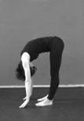 | Наклоняемся вперед к ногам
3 |  | Располагаем ладони рук на коврике, отводим левую ногу назад и сгибаем в колене правую ногу
4 |  | Отводим левую ногу назад, и выпрямляем ноги, спина и голова на одной линии, держим свое прямое тело на прямых руках
5 | 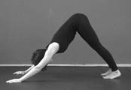 | Сгибаемся в пояснице и выталкиваем бедра вверх, сохраняем руки и ноги прямыми
6 | 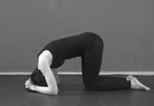 | Сгибаем колени, опускаем лоб на коврик, руки за головой и слегка согнутые в локтях
7 | 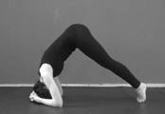 | Обхватываем голову ладонями, выталкиваем бедра вверх и выпрямляем ноги
8 | 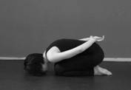 | Сгибаем ноги в коленях, садимся на пятки, лоб касается коврика
9 | 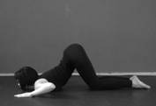 | Скользим вперед, располагаем ладони рук под плечами, опираемся на ладони, подбородок и колени
10 | 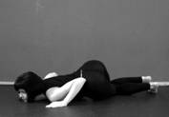 | Опускаем бедра вниз и вправо, и затем вниз и влево
11 | 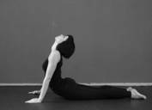 | Тянем макушку головы вверх, выпрямляем руки и прогибаемся в спине
12 |  | Сгибаем колени, и скручиваем тело вправо, стараемся увидеть свои ступни. Затем скручиваемся влево.
13 |  | Поднимаем свое прямое тело от пола, выпрямляем ноги, спину и голову на одной линии, опираемся на пальцы ног и прямые руки
14 | 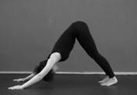 | Сгибаемся в пояснице и выталкиваем бедра вверх, сохраняем руки и ноги прямыми
15 | 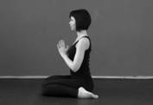 | Сгибаем колени, скользим коленями вперед, разводим ступни в стороны и стараемся сесть между ними, соединяем ладони рук перед собой на уровне груди
16 | 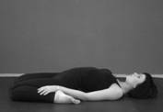 | Опускаем свой торс назад, так далеко как приятно
17 |  | Возвращаемся в предыдущее положение, наклоняемся вперед, и стараемся коснуться лбом коврика
18 | 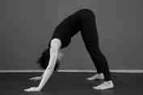 | Располагаем ладони рук рядом с коленями, выталкиваем бедра вверх и выпрямляем ноги
19 | 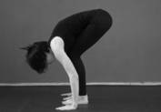 | Переносим ступни вперед и располагаем их между ладонями, сохраняем ноги слегка согнутыми
20 | 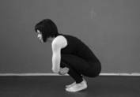 | Сгибаем колени, обхватываем их руками, стараемся сохранить равновесие
21 | 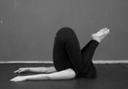 | Перекатываемся на спину, забрасываем ноги за голову
22 | 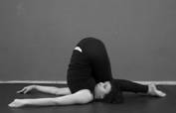 | Опускаем ноги вправо, a затем влево рядом с головой
23 | 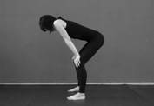 | Перекатываемся вперед и встаем, упираемся ладонями в колени, сохраняем колени слегка согнутыми и прогибаем спину
24 | 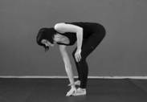 | Опускаем вниз правую руку и касаемся левой ступни, затем возвращаем ее назад на колено
25 | 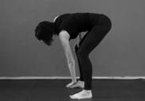 | Опускаем левую руку и касаемся правой ступни, затем возвращаем ее назад на колено
26 | 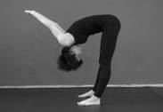 | Соединяем ладони за спиной, поднимаем их вверх и наклоняемся вперед
27 | 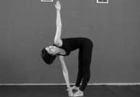 | Опускаем правую руку и касаемся левой ступни, затем возвращаем ее за спину и вверх
28 | 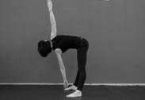 | Опускаем вниз левую руку и касаемся правой ступни, затем возвращаем ее за спину и вверх
29 | 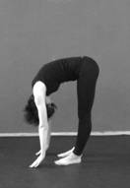 | Опускаем обе руки и касаемся ступней
30 | 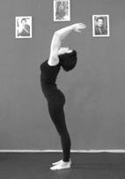 | Приподнимаемся вверх, выпрямляем ноги, спину и голову, поднимаем руки вверх над головой, прогибаемся назад
31 | 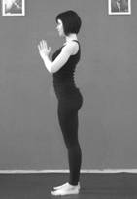 | Опускаем руки и соединяем ладони перед собой на уровне груди

Динамический комплекс (см.Приложение)
Комплекс «Приветствие Солнцу» (см.Приложение)
4. Релаксация
После выполнения упражнений основной части занятия обязательно следует выполнить
ПОЗУ ОТДЫХА. Время выполнения 5-10 мин.
Ложимся на спину. Закрываем глаза.
Просматриваем свои ноги внутренним взглядом и говорим себе: «Мои ноги расслаблены».
Просматриваем внутренним взглядом свои руки и говорим себе: «Мои руки расслаблены».
Просматриваем свое тело внутренним взглядом и говорим себе: «Мое тело расслаблено».
Просматриваем свое лицо внутренним взглядом и говорим себе: «Мое лицо расслаблено».
Замедляем дыхание
Говорим себе: «Голова пустая мыслей нет»…
(лежим с закрытыми глазами, молча, неподвижно примерно 3-7 мин.)…

Приходим в себя
Забрасываем руки за голову.
Потягиваемся и зеваем, если приятно.
Аккуратно поворачиваемся на бок
Остаемся в этом положении некоторое время…
Сгибаем колени и садимся.
_________

Лежа в Позе отдыха, можно предложить детям выполнить медитацию, представив себя лежащими на берегу моря, или на солнечной полянке, летящими на облаке, гуляющими по радуге. Можно представить себя в волшебной стране или в каком-то реально существующем прекрасном месте и т.п.

Вариант медитации

Представьте себе, что вы лежите на песчаном берегу. Над головой светит яркое солнце, и с моря дует лёгкий ветерок. Морской бриз касается пальцев стоп и вызывает в ногах ощущение расслабления. Ветерок поднимается выше по ногам и начинает ласкать пальцы рук. Возникает ощущение, будто ваша спина начинает медленно погружаться в песок. Представляйте, что солнечные лучики согревают ваш живот, грудь, подбородок, нос, веки, уши, лоб и макушку головы.
Вообразите тихий денёк. Над головой чистое голубое небо и, если прислушаться, можно услышать вокруг себя звук … (подумайте сами - какой и от чего). Как следует прислушайтесь, и вы сможете услышать звук воздуха, спокойно входящего и выходящего через нос. Прислушайтесь ещё внимательнее - и вы сможете услышать глухие удары своего сердца.
Вы настолько расслаблены, что можете ощущать, будто плывёте на пушистом белом облаке. Представьте это, и пусть ваше счастье разрастается и сияет, подобно солнцу над высокими горами, над зелёной травой на лугах, над голубыми водами волнующегося моря. Пусть ваше счастье сияет над всеми животными, обитающими в лесу, над всеми людьми на земле.
Будьте как солнце, и пусть сияют ваше счастье, здоровье и любовь!

5.Завершение занятия
После релаксации, в завершении занятия желательно вернуться в бодрое, активное состояние. Для этого можно выполнить Бодрящую практику самомассажа иди похлопывания.

БОДРЯЩАЯ ПРАКТИКА (Похлопывание)

Садимся в любую удобную позу.
Начинаем похлопывать свои ноги ладонями рук…
Похлопываем свои руки…
Похлопываем свое тело
Аккуратно похлопываем шею…
Похлопываем свою голову…
Похлопываем свое лицо…
Массируем свои уши…
Заканчиваем выполнять упражнение.

ПРИСЛУШИВАЕМСЯ К СВОИМ ОЩУЩЕНИЯМ.
Садимся прямо. Закрываем глаза и прислушиваемся к своим внутренним ощущениям. Что изменилось в нас после занятия? В каком состоянии теперь наше тело? Какое у нас сейчас настроение?
Можно дать ребятам высказаться, либо попросить их показать большим пальцем свое настроение после занятия (большой палец вверх – хорошее, вниз – плохое).

КОРОТКОЕ ЗАВЕРШЕНИЕ
Если времени для завершения занятия осталось мало, то можно выполнить следующую последовательность упражнений:
    - ТРЯСУЧКА
Встаем прямо и начинаем трястись всем своим телом, стараясь максимально расслабиться и раскрепоститься. Подключаем голос и произносим звук «А-А-А».

    - КИНГ-КОНГ
Встаем прямо. Ставим ноги на ширину плеч. Стучим себя в грудь как Кинг-конг и издаем звук «А-А-А»

    - УРА! УРА! УРА! 3 раза подпрыгнуть как можно выше и как можно громче прокричать: «УРА!»

КАКОЕ У НАС НАСТРОЕНИЕ?
Дети показывают большим пальцем свое настроение после занятия (палец вверх – хорошее, в сторону- среднее, вниз – плохое). Если замеряли свое настроение в начале занятия, то сравниваем – произошли ли изменения.

СПАСИБО ЗА ЗАНЯТИЕ.
Хлопаем в ладоши – аплодируем себе и друг другу.

ПРИЛОЖЕНИЯ.
Шаблоны занятий.

Занятия для детей 7-10 лет
Для детей младшего школьного возраста предпочтительна игровая форма подачи материала. Для объяснения упражнений желательно использовать понятные детям, запоминающиеся образы из мира животных, растений, живой и неживой природы. Наибольший интерес для детей представляют занятия, объединенные общей сюжетной линией.

Комплекс №1 «Идем в поход»

Начало занятия:
На какое занятие мы пришли?
Вспоминаем основные правила поведения на занятии.
Какое у нас сейчас настроение? (Каждый показывает большим пальцем свое настроение)

Разминка, основная часть, релаксация:

- Сегодня мы с вами идем в поход:
- ходьба на месте,
- ходьба на пятках вперед назад по коврику,
- ходьба на носках вперед-назад по коврику,
- ходьба на внешней стороне ступни,
- ходьба на внутренней стороне ступни
- Мы остановились и посмотрели вдаль – далеко ли нам еще идти?
Стоя выполняем перекаты ступнями с пятки на носок. Задерживаемся на носках, прикладываем руку козырьком ко лбу и смотрим вдаль. Снова перекатываемся на пятки, затем на носки. Выполняем 5-10 раз.

- Идем дальше.
Сильно топаем.
- Устали, сели на ПЕНЕК. (поза СТУЛА)
Встаем прямо, поднимаем руки над головой и соединяем ладони рук. Сгибаем ноги в коленях и присаживаемся на корточки, так низко как приятно.
- Посмотрели вниз и увидели ягоды. Собираем ягодки. Какие у нас ягоды?
НАКЛОНЫ ВПЕРЕД. Встали прямо, наклоняемся вниз – собираем ягоды (преподаватель считает ягоды (наклоны) 10-15раз. Дети могут называть лесные ягоды, которые они знают.
- А теперь собираем грибочки.
ПРИСЕДАНИЯ. Приседаем и считаем сколько грибочков мы собрали (10-20 раз)
- Мы заблудились в лесу. Что нам делать? Можно покричать «АУ!».
Громко произносим «АУ» (звуковая вибрация – снимает напряжения в горле, развивает голос, раскрепощает, убирает внутренние зажимы)
- А еще, если мы заблудились, то нам поможет КОМПАС.
Встаем прямо. Вытягиваем обе руки вперед. Сжимаем кулачки. Крутим кулачками перед собой и называем вслух части света: север, юг, запад, восток. Выполняем круговые движения кулачками 4 раза в одну сторону, потом 4 раза в другую и еще раз повторяем 4 раза в одну сторону, потом 4 раза в другую.
- Нам нужно узнать, сколько сейчас времени. Изображаем ЧАСЫ.
Стоим прямо. Обе руки подняты вверх. Делаем круговые движения руками: одна рука описывает круг вперед, вторая – назад. 10 кругов в одну сторону, затем 10 кругов в другую сторону. Упражнение на координацию движений
- Теперь мы смотрим в БИНОКЛЬ.
Стоим прямо. Подставили скругленные ладошки к глазам. Поворачиваем голову вправо-влево 4 раза, вверх-вниз 4 раза.
- Мы взяли с собой ТОПОРИК и ПИЛУ
В положении стоя одной ладонью двигаем вверх-вниз (топорик), другой рукой двигаем вперед-назад (пила). Выполняем 5-10 раз, затем меняем руки. Упражнение на координацию движений.
- Мы нарубили дров, разожгли костер, приготовили себе еду. ОДЕЛИ КЕПКИ на голову, чтобы не припекало И СТАЛИ КУШАТЬ.
В положении стоя одной ладонью стучим по голове (кепка), другой – гладим по животу (кушаем). Выполняем 5-10 раз, затем меняем руки. Упражнение на координацию движений.
- Отдохнули, пошли дальше. Переступаем через высокие препятствия.
Шагаем на месте, высоко поднимая колени. Стараемся достать коленями до груди. Выполняем по 5 раз на каждую ногу.

- Пришли в густой лес. Там много Деревьев. Изображаем ДЕРЕВО.
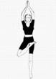Встаем прямо. «Кто из вас каким будет деревом?» (Дети отвечают). Сгибаем правую ногу и располагаем правую ступню на левом колене или бедре, так высоко как приятно. Стараемся сохранить равновесие. Стараемся соединить ладони рук перед собой на уровне груди, либо над головой. Затем меняем ноги.
Преподаватель считает вслух до 30 (либо меньше или больше - в зависимости от уровня подготовленности группы). Далее тоже самое выполняем на другую ногу

- В нашем лесу много разных птиц. Изображаем ПТИЦУ (поза ПОЛЕТА)
Встаем прямо. Разводим руки в стороны. Отводим левую ногу назад и поднимаем вверх, наклоняя тело вперед. Стараемся сохранять тело и ногу параллельно полу. Стараемся вытянуть руки перед собой, параллельно полу, если приятно. Делаем небольшое усилие, если приятно. Выходим из позы и отдыхаем некоторое время. Затем меняем ноги. Преподаватель считает вслух до 30 (либо меньше или больше - в зависимости от уровня подготовленности группы). Далее тоже самое выполняем на другую ногу.
Можно выполнять упражнение в кругу, взявшись за руки, и стараясь поддерживать друг друга. Можно изобразить «Птичий оркестр» - издавать звуки как птицы (кар-кар, чирик-чирик и т.п.).
- Подул ветер и деревья наклонились (поза ТРЕУГОЛЬНИКА)
Встаем прямо. Расставляем ноги, разводим руки в стороны. Поворачиваем правую ступню вправо и левую ступню чуть внутрь. Наклоняемся к правой ноге. Располагаем правую руку на правой ноге. Вытягиваем левую руку вверх. Можете повернуть лицо вверх, если приятно. Выполняем 20-30 сек, затем выполняем упражнение в другую сторону.
- А теперь мы решили устроить привал в пути.
Садимся на коврик отдыхаем.
- Каждый положил на землю свой РЮКЗАК.
Садимся, обхватываем согнутые к груди колени и качаемся вперед-назад 10 раз, затем вправо-влево 5-10 раз.
- Затем мы разожгли КОСТЕР.
Садимся со скрещенными ногами. Правую руку отводим за спину. Разворачиваем плечи вправо Голова также поворачивается вправо. Выполняем упражнение 20-30 сек, затем разворачиваемся в другую сторону.
Наши ноги – это поленья, которые лежат в костре, а наше туловище, руки и голова – это пламя костра.
- Теперь мы ставим ПАЛАТКУ (ПОЛУСТОЙКА НА ГОЛОВЕ)
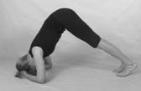 Встаем на колени на пол. Наклоняемся вперед и кладем голову на пол. Соединяем пальцы рук и обхватываем ими голову. Выпрямляем ноги. Остаемся в этом положении некоторое время, опираясь на голову, локти и пальцы ног. Выходим из позы и отдыхаем некоторое время. Выполняется 10-30 сек, ориентируясь на собственные ощущения. Если ребенок ощущает головную боль, головокружение, дискомфорт, то ему следует выйти из позы и отдохнуть.
- Наступила ночь. Мы ложимся в спальные мешки и ОТДЫХАЕМ (ПОЗА ОТДЫХА).
Ложимся на спину. Выпрямляем ноги, руки, закрываем глаза. Расслабляем все свое тело: ноги, руки туловище, шею, голову, лицо. Представляем себя лежащим в спальном мешке, в палатке. Лежим спокойно, не двигаясь. Отдыхаем.

- Утром мы проснулись и пошли на встречу Солнышку.
Выполняем Комплекс «Приветствие Солнышку» 2-4- раза
23. А теперь мы пришли на красивую солнечную полянку и решили прилечь отдохнуть.
Релаксация. Представляем как мы лежим на солнечной полянке, на зеленой траве. Цветут цветы, поют птицы. Над нами голубое небо, плывут облака, светит солнышко. Нам хорошо. На душе радостно. Мы лежим, наслаждаемся и улыбаемся…

Завершение занятия:
Бодрящая практика (Похлопывание).
Какое у нас теперь настроение? (Дети показывают большим пальцем свое настроение)
Спасибо за занятие (Хлопаем в ладоши)
Комплекс №2 «Прогулка по волшебному лесу»

Начало занятия.
Для чего мы занимаемся лечебной гимнастикой?
А еще для того, чтобы у нас было хорошее настроение. Если мы выполняем упражнения гармонично, с удовольствием, то мы чувствуем радость от выполнения упражнений и наше настроение поднимается.
Какое у нас сейчас настроение? (Показываем большим пальцем свое настроение)

1. Сегодня мы с вами идем гулять в волшебный лес:
• ходьба на месте,
• ходьба на пятках вперед назад по коврику,
• ходьба на носках вперед-назад по коврику,
• ходьба на внешней стороне ступни,
• ходьба на внутренней стороне ступни

2. В дороге мы устали и сели на ПЕНЕК. (поза СТУЛА)
Встаем прямо, поднимаем руки над головой и соединяем ладони рук. Сгибаем ноги в коленях и присаживаемся на корточки, так низко как приятно.

3. Посмотрели вниз и увидели ягоды. Собираем ягодки. Какие у нас ягоды?
НАКЛОНЫ ВПЕРЕД. Встали прямо, наклоняемся вниз – собираем ягоды (преподаватель считает ягоды (наклоны) 10-15раз. Дети могут называть лесные ягоды, которые они знают.

4. А теперь собираем грибочки.
ПРИСЕДАНИЯ. Приседаем и считаем сколько грибочков мы собрали (10-20 раз)
5. Мы заблудились в лесу. Что нам делать? Можно покричать «АУ!».
Громко произносим «АУ» (звуковая вибрация – снимает напряжения в горле, развивает голос, раскрепощает, убирает внутренние зажимы)
6. А еще, если мы заблудились, то нам поможет КОМПАС.
Встаем прямо. Вытягиваем обе руки вперед. Сжимаем кулачки. Крутим кулачками перед собой и называем вслух части света: север, юг, запад, восток. Выполняем круговые движения кулачками 4 раза в одну сторону, потом 4 раза в другую и еще раз повторяем 4 раза в одну сторону, потом 4 раза в другую.
7. Нам нужно узнать, сколько сейчас времени. Изображаем ЧАСЫ.
Стоим прямо. Обе руки подняты вверх. Делаем круговые движения руками: одна рука описывает круг вперед, вторая – назад. 10 кругов в одну сторону, затем 10 кругов в другую сторону. Упражнение на координацию движений
8. Теперь мы смотрим в БИНОКЛЬ.
Стоим прямо. Подставили скругленные ладошки к глазам. Поворачиваем голову вправо-влево 4 раза, вверх-вниз 4 раза.

9. И вот, наконец-то мы пришли в Волшебный лес. Там растут Волшебные Деревья. Изображаем ДЕРЕВО.
Встаем прямо. «Кто из вас каким будет деревом?» (Дети отвечают, придумывая волшебные названия, например, конфетное дерево или дерево счастья и т.п.). Сгибаем правую ногу и располагаем правую ступню на левом колене или бедре, так высоко как приятно. Стараемся сохранить равновесие. Стараемся соединить ладони рук перед собой на уровне груди, либо над головой. Затем меняем ноги.
Преподаватель считает вслух до 30 (либо меньше или больше - в зависимости от уровня подготовленности группы). Далее тоже самое выполняем на другую ногу

10. В волшебном лесу много волшебных птиц. Изображаем ПТИЦУ (поза ПОЛЕТА)
Встаем прямо. Разводим руки в стороны. Отводим левую ногу назад и поднимаем вверх, наклоняя тело вперед. Стараемся сохранять тело и ногу параллельно полу. Стараемся вытянуть руки перед собой, параллельно полу, если приятно. Делаем небольшое усилие, если приятно. Выходим из позы и отдыхаем некоторое время. Затем меняем ноги. Преподаватель считает вслух до 30 (либо меньше или больше - в зависимости от уровня подготовленности группы). Далее тоже самое выполняем на другую ногу.
Можно выполнять упражнение в кругу, взявшись за руки, и стараясь поддерживать друг друга. Можно придумывать кто будет какой волшебной птицей и как эта птица поет.

11. В Волшебном лесу было много красивых бабочек.
Выполняем упражнение БАБОЧКА.

12. И летали волшебные стрекозы с одним крылышком.
Упражнение СТРЕКОЗА.
Садимся на пол. Выпрямляем правую ногу. Ступню левой ноги кладем на бедро правой ноги или в область паха. Покачиваем коленом левой ноги, стараясь достать им до пола. Перестаем покачивать коленом и наклоняем туловище и голову к правой ноге. Затем меняем ноги. Выполняем упражнение в другую сторону.

13. Выполняем НАКЛОН К НОГАМ СИДЯ.

14. Мы немного устали в пути и решили отдохнуть и развести костер.
Выполняем упражнение КОСТЕР. (Разворот в сторону сидя)

15. Мы зажгли свечки
Выполняем серию упражнений СВЕЧА.

16. Потом мы потушили костер, взяли свои рюкзаки.
Выполняем упражнение РЮКЗАК (МЯЧИК). Затем небольшой отдых на спине.

16. Мы пошли дальше в лес и по дороге встретили кошку.
Выполняем серию КОШКА.

17. Потом мы перешли речку через мостик.
Выполняем упражнение МОСТИК.

18. Мы попали на прекрасную волшебную поляну и легли на ней отдыхать.
Релаксация. Представляем, что мы находимся в самом прекрасном месте, где нам хорошо и безопасно, где мы счастливы…

Завершение занятия:

Садимся прямо. Прислушиваемся к ощущениям в теле. Что мы чувствуем?

Встаем. Выполняем:
ТРЯСУЧКА
КИНГ-КОНГ
УРА! УРА! УРА!
Какое у нас теперь настроение? (Дети показывают большим пальцем. Сравниваем настроение до и после занятия)
СПАСИБО ЗА ЗАНЯТИЕ – хлопаем в ладоши, благодарим друг друга.

Занятия для детей 11-16 лет

Комплекс №3

Начало занятия
Вспоминаем какие упражнение мы выполняли на прошлом занятии.
Какие упражнения хотели бы повторить?
Садимся прямо. Для чего мы держим спину прямо? (См. раздел «Начало занятия»)

Разминка
Разминка №3 (См. раздел «Разминка»)

Основная часть
Комплекс ПРОСТИРАНИЕ (см. раздел «Основная часть»)
2-10 циклов (в зависимости от времени и уровня подготовленности группы).

Релаксация
Учимся управлять своим телом. Даем команду телу: «Расслабиться». См. раздел «Релаксация»

Завершение занятия
ПРИСЛУШИВАЕМСЯ К СВОИМ ОЩУЩЕНИЯМ
КОРОТКОЕ ЗАВЕРШЕНИЕ (Трясучка, Кинг-Конг, УРА!)
СПАСИБО ЗА ЗАНЯТИЕ.

Комплекс №4

Начало занятия
Для чего мы пришли на занятие?
Какое у нас настроение?
Садимся прямо. Для чего мы держим спину прямо? (См. раздел «Начало занятия»)

Разминка
Разминка №4 - из положения лежа (См. раздел «Разминка»)

Основная часть
НАКЛОН ВПЕРЕД (или ДВОЙНОЙ УГОЛ)
ТРЕУГОЛЬНИК
ДЕРЕВО (или ПТИЦА)
ЛУК
БАБОЧКА
НАКЛОН ГОЛОВЫ К КОЛЕНУ
ГОЛОВА КОРОВЫ
Комплекс СВЕЧА
МЯЧИК
МОСТИК
УГОЛОК

Релаксация
Учимся управлять своим телом. Даем команду телу: «Расслабиться». См. раздел «Релаксация»

Завершение занятия
БОДРЯЩАЯ ПРАКТИКА (Похлопывание)
ПРИСЛУШИВАЕМСЯ К СВОИМ ОЩУЩЕНИЯМ
КАКОЕ У НАС ТЕПЕРЬ НАСТРОЕНИЕ?
СПАСИБО ЗА ЗАНЯТИЕ.

